--1. Obtener todos los candidatos con su email

--2. Listar todos los ejercicios con su categoría y lenguaje de programación

--3. Obtener los resultados de cada candidato con el título del ejercicio y la fecha de ejecución

--4. Listar todos los candidatos que hayan sacado más de 85 puntos en cualquier ejercicio

--5. Obtener el promedio de puntajes por candidato

--6. Listar los permisos que tiene asignado el candidato con nombre 'Ana Torres'

--7. Listar los ejercicios que no han sido resueltos por ningún candidato

Todos los ejercicios han sido resueltos por algún candidato, así que no hay ningún ejercicio pendiente. Con la siguiente consulta se puede verificar quien ha resuelto el ejercicio y que ejercicio con su puntaje.

SECCION 2: CREACION DE VISTAS

8. Crear una vista llamada VistaResultadosDetallados

9. Crear una vista llamada VistaPermisosCandidatos que muestre: Nombre del Candidato,

Rol, Permiso

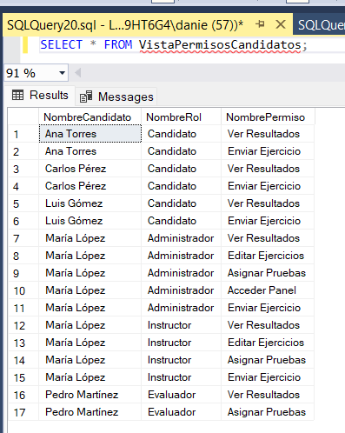

SECCION 3: PROCEDIMIENTOS ALMACENADOS

10. Crear un procedimiento almacenado llamado RegistrarResultado

11. Crear un SP llamado ObtenerResultadosPorLenguaje

BONUUUSSSS!!!

12. Crear una vista que liste todos los ejercicios junto con la cantidad de veces que han sido resuelto

13. Crear un SP que permita asignar un rol a un candidato, **si no existe ya la relación**

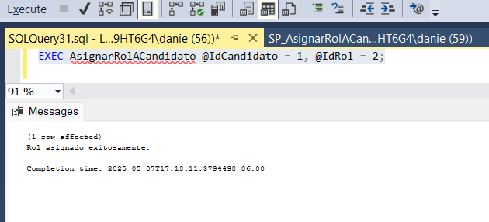

14. Crear un SP que retorne todos los **permisos** que tiene un **rol dado (por nombre)**